09.02.2021-ғы № 191/16-9 шығыс хаты
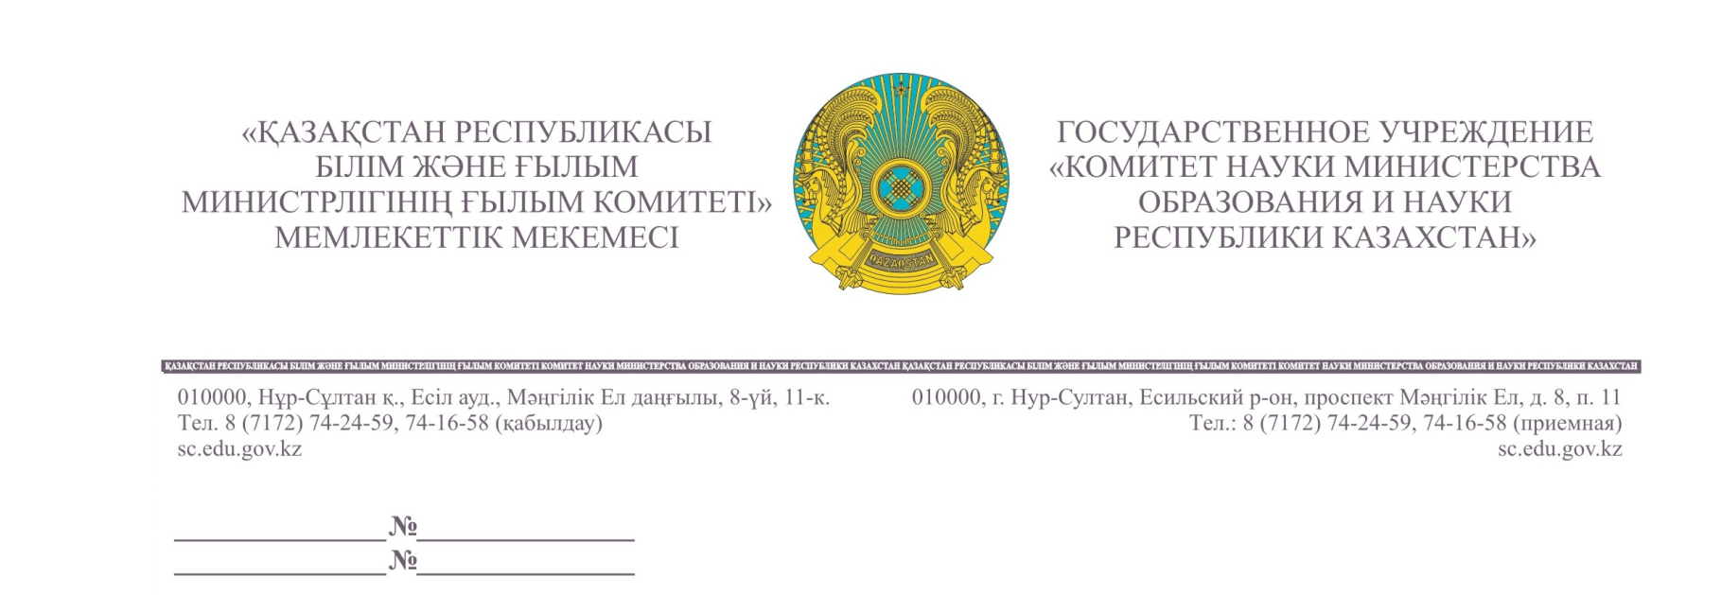
ДББҰ «Назарбаев Университеті»

Қазақстан Республикасы
Жоғары оқу орындары мен
ғылыми-зерттеу институттары
(тізім бойынша)

Татарстан Республикасы Ғылым академиясы Қазақстандық ғалымдарды«Татарстан Республикасының 50 үздік инновациялық идеялары» атты жыл сайын ашық республикалық байқауына, сондай-ақ, 2021 жылғы 7-8 сәуірде Қазан қаласында өтетін Ресейлік венчурлік форумға (бұдан әрі – Форум) қатысуға шақырады.
Байқауға ғылыми-техникалық, экономикалық, әлеуметтік-гуманитарлық даму мәселелерін шешуге бағытталған жобалар қабылданады (байқаудың құжаттамасымен келесі сілтеме арқылы танысуға болады: https://www.ivfrt.ru/programms/50-1uchshikh-idey).
Конгреске және Форумның іскерлік бағдарламасының көрмелік бөліктеріне жеке меншік капиталы мен венчурлік қорлардың, экономиканың базалық салалардағы жетекші компаниялардың, федералды және аймақтық атқарушы органдардың кең ауқымды өкілдері қатысады деп күтілуде.
Осы шараға қатысу үшін Форумның ресми сайтында https://russianrventureforum.ru/#рrogram сілтемесі арқылы тіркелуге болады.
Қатысуға қызығушылық танытқан жағдайда, тіркелген қызметкерлердің тізімдерін d.nurkenova@edu.gov.kz электронды поштасына жолдауды сұраймыз.

Төрағаның орынбасары Д. Орынбеков

Орын: Д. Нуркенова
Тел: 74-24-83

Результаты согласования
09.02.2021 15:07:06: Казиханова С. Н. (Управление научной аналитики и международного сотрудничества) - - cогласовано без замечаний

Академия Наук Республики Татарстан приглашает казахстанских ученых принять участие в ежегодном открытом республиканском конкурсе «50 лучших инновационных идей Республики Татарстан», а также в Российском венчурном форуме (далее-Форум), который состоится 7-8 апреля 2021 года в г. Казань.

На конкурс принимаются проекты, направленные на решение вопросов научно-технического, экономического, социально-гуманитарного развития (с документацией конкурса можно ознакомиться по ссылке: https://www.ivfrt.ru/programms/50-1uchshikh-idey).

Ожидается, что в Конгрессе и выставочных частях деловой программы Форума примут участие широкий круг представителей частного капитала и венчурных фондов, ведущих компаний базовых отраслей экономики, федеральных и региональных органов исполнительной власти.

Для участия в данном мероприятии на официальном сайте форума https://russianrventureforum.ru/#рrogram зарегистрироваться можно через ссылку.

В случае заинтересованности в участии, списки зарегистрированных работников d.nurkenova@edu.gov.kz просим направлять на электронную почту.

